

目录

一、需求分析 3

1.1网站设计目标 3

1.2可行性需求分析 4

1.2.1技术的可行性 4

1.2.2经济可行性 5

1.2.3操作的可行性 5

二、网站设计 5

2.1概要设计 5

2.2网站各功能模块设计 6

2.2.1数据库设计 6

2.2.2网站功能页设计 6

三、网站测试与维护 7

四、总结 8

**设计说明书**

**摘要:**本旅游网站设计基于HTML5，采用CSS3、JavaScript、jQuery、PHP以及MySQL数据库等技术实现数据交互, 生成更加灵活的、生动的动态页面。本网站具有高效稳定，可扩充、维护性强，兼容性好，用户体验好，简单易操作等特点。本网站通过分析途牛旅游网的优劣,结合创新设计出旅游线路、酒店及旅游景点的信息管理、旅游服务、用户信息管理、后台数据库信息的管理维护这些基本模块。其目的是为了各种业务系统的数据集成和信息集成，对旅行社各类信息、资源进行协同集中管理。实现旅游信息快速发布及接受游客的网上预定。

**关键词:HTML语言;数据交互;前后端分离**

# 一、需求分析

## 1.1网站设计目标

建立一个完整的旅游网站，突出旅游特点，有美观的界面设计。主要功能如下:

1.用户可以浏览景点、酒店、旅行社信息，同时可以查询景点、酒店的信息，注册,登录等功能。

2.网站有一定数量旅游景点相关信息可供处理。方便游客了解景区各种相关信息，同时有利于景区管理部门的管理，加强双边的沟通与协作，以提高和改善管理水平，使游客通过对网站的浏览可以对景点有比较真实和丰富的了解，对景点本身做一个比较好的宣传和推广。

3.管理人员登陆系统后，将各种烦琐的管理工作通过网站来管理，用最少的人力和物力提高管理水平，方便发布各种旅游信息，处理游客所遇到的各种问题，及时了解游客对旅游管理部门的意见，通过数据分析可以了解游客的基本情况和不同时期游客的变化情况，提前做出必要的准备工作。使前台的用户操作方便简单，突出旅游特点，具有美观的界面设计，保证网站安全稳定的运行。

## 1.2可行性需求分析

### 1.2.1技术的可行性

本网站的开发主要包括后台数据库的建立和维护以及前台页面的浏览开发两个方面。对于前者要求建立数据一致性和完整性强，数据安全性好的数据库;而对于后者则要求应用程序功能完备、易使用等特点。基于这两点，采用B/S结构的开发模式，服务器端使用功能强大的数据库软件MySQL实现数据的存储和维护;客户端使用PHP, AJAX, HTML5,CSS3,JavaScript,jQuery等开发语言来生成动态页面。具体人员安排如表1-1所示:

项目人员安排 表1-1

|  |  |  |  |
| --- | --- | --- | --- |
| 项目人员 | 岗位名称 | 负责内容 | 备注 |
| 张秀娟 | 项目负责人 | 出游服务页面和详情页所有效果和功能的实现。完成各页面整合。 |  |
| 吴威震 | 全栈工程师 | 自助游页面和订单页面所有效果和功能的实现；手写日历插件，实现搜索框搜索功能等。 |  |
| 鹿石宇 | 后端工程师 | 后台数据库建立，所有前后台交互接口实现，注册页面和团队风采页面整体功能实现。 |  |
| 蔡跃跃 | 前端工程师 | 负责登录页面动态效果实现以及首页所有效果及功能的实现 |  |
| 林仕君 | 前端工程师 | 酒店页面和门票页面所有效果和功能的实现，并负责参与说明文档的编写。 |  |
| 李飞 | 前端工程师 | 游轮页面和机票页面静态页面的编写以及利用jq、ajax实现后台数据交互，最终完成页面的整体效果和功能。 |  |
| 朱栋豪 | 前端工程师 | 尾部游轮页面和机票页面静态页面的编写以及利用jq、ajax实现后台数据交互，最终完成页面的整体效果和功能。 |  |
| 王子豪 | 前端工程师 | 负责头部和登录静态页面的编写 |  |

### 1.2.2经济可行性

本网站使用的基本开源开发工具为XAMPP Control Panel。只需网站管理员通过浏览器浏览系统页面进行相应操作:对网站信息和数据做更新、修改、删除就可完成对网站的系统维护和管理。对网站进行相应的推广和宣传，提高网站的知名度，使更多的人在互联网上更容易的通过搜索引擎搜索到旅游网站，游客就可以通过网上直接找到网站所属的旅行社，这样将会为旅行社带来立竿见影的效果，能大大的提升旅行社的业务量，使旅行社获得丰厚的利润。收益将远远大于投资。

### 1.2.3操作的可行性

网站管理员对系统进行的操作都是通过浏览器进入网站后台系统，在可视化的界面下对网站内容进行使用和操作。由于网站系统对信息的流向和出错都进行了人性化的处理,实现网站后台系统进行便捷使用和简单操作,如图1,图2所示。

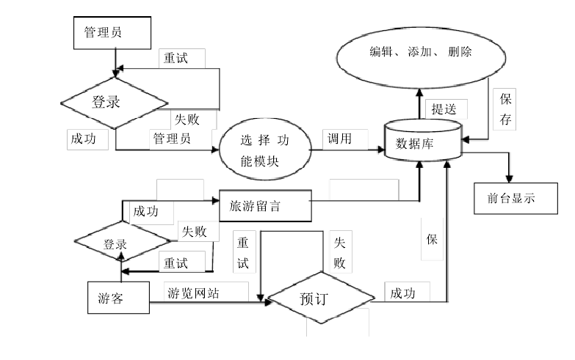

图1 据交互流程

# 二、网站设计

## 2.1概要设计

本旅游网基于使用HTML5、CSS3、JavaScript实现基本框架的搭建.确保代码结构清晰,易于编写管理阅读,使代码模块化,防止冲突,便于重复利用,提升整体开发效率,总体要求如下：

1. 为了保障系统的流畅性，在动画效果的处理上跟多的选择使用css3.其目的是为了减少了服务器请求次数降低于文件加载时间，明显提升网站性能。
2. 为提升开发人员的技术水平,前后端交互必须为原生代码
3. 允许使用jQuery进行函数调用.

## 2.2网站各功能模块设计

### 2.2.1数据库设计

数据库采用MySQL技术，针对旅游类网站，后台数据库的数据大致分为图片、标题、满意度、价格、产品详情等，建表思路针对每一个网页对应一个基本数据表，轮播图片统一管理，php中用参数个数来分类，对于参数较多的需求单独创建对应php文件。

遇到的问题：首先我们组采取前后端同时工作的方式，前期对数据的分析会产生分歧，以及不好管理的问题，解决的方法是后端、前端的主动沟通和协调数据的任务，而不是一方迁就另一方。

### 2.2.2网站功能页设计

本网站主要功能页面14个，分别如下：

注册、登录页面

自助游页面

机票页面

酒店页面

门票页面

出游服务---婚纱旅拍页面

游记攻略页面

详情页和订单页等

# 三、网站测试与维护

每一个功能模块的详细验收试用例如以下表格所示.

(1)账号管理模测试

账号管理模块这一部分的测试主要是用户注册、登录、找回密码这一部分的流程，如下表所示.

表3-1为账号管理模块测试验收表

|  |  |  |  |  |
| --- | --- | --- | --- | --- |
| 编号 | 功能模块 | 功能描述 | 是否通过 | 备注 |
| 1 | 注册 | 当新用户注册时,填写错误格式或已注册的用户名，两次密码输入不一致时,均可以弹出相应提示文字. | 通过 |  |
| 2 | 登录 | 用户名、密码和验证码中任意一项未填写则提示填写相应项;填写错误则登录失败. | 通过 |  |

(2)搜索模块测试

搜索模块测试主要包括搜索框、搜索联想已及搜索结果的展示.其重点需测试的是搜索联想部分各种情况下的逻辑问题,如表3-2所示.

表3-2搜索测试表

|  |  |  |  |  |
| --- | --- | --- | --- | --- |
| 编号 | 功能模块 | 功能描述 | 是否通过 | 备注 |
| 1 | 搜索框 | 焦距搜索框,搜索框移动到页面最顶部. | 通过 |  |
| 2 | 搜索联想 | 输入拼音则展示最接近的6条目的地的信息 | 通过 |  |
| 3 | 搜索结果筛选 | 点选默认排序,按照输入关键字进行搜索查询. | 通过 |  |
| 4 |  |  |  |  |

(2)产品模块测试

产品功能模块的测试包括:首页、自助游、邮轮、酒店、门票、出游服务、攻略、购物车等几个方面,如表3-3所示.

表3-3产品模块

|  |  |  |  |  |
| --- | --- | --- | --- | --- |
| 编号 | 功能模块 | 功能描述 | 是否通过 | 备注 |
| 1 | 首页 | 搜索框搜索功能，导航栏页面间的跳转功能，登录注册功能等等 | 通过 |  |
| 2 | 自助游 | 搜索框搜索功能，导航栏页面间的跳转功能，登录注册功能等等 | 通过 |  |
| 3 | 邮轮 | 搜索框搜索功能，导航栏页面间的跳转功能，登录注册功能等等 | 通过 |  |
| 4 | 酒店 | 图文并茂介绍酒店信息,多样式的风格为游客精选订制酒店. | 通过 |  |
| 5 | 门票 | 采用3D旋转特效,为游客介绍其门票的信息和价格,实时更新各景点的门票价格,并推选优惠套餐. | 通过 |  |
| 6 | 出游服务 | 搜索框搜索功能，导航栏页面间的跳转功能，登录注册功能等等 | 通过 |  |
| 7 | 攻略 | 搜索框搜索功能，导航栏页面间的跳转功能，登录注册功能等等 | 通过 |  |

# 四、总结

本网站基于需求分析、网站设计和网站测试及维护三个方面详细介绍了本网站的开发过程,其总结收获如下:

(1)本网站采用直接网页，用户只需通过一系列简单的选择即可与系统进行数据交互操作，致力于使用自行输入到最少，减少人为差错，极大方便用户的使用。

(2)数据易于修改和维护，查询十分方便，能提供多种组合条件方式进行查询，快速而准确，并设计了多种表格，来满足用户的需求。

(3) 通过本网页开发使是一个系统工程，需要各个方面知识的密切配合，如网页美工、设计，前台系统开发、后台系统开发都需要做好充分的需求分析，开发过程中每一步都要考虑全面、周到，编写都必须正确、完整，否则就会给下一步的工作加重工作量。

通过本次网站开发，我们团队之间增强了凝聚力,在组长的领导下,成员之间相互协调,相互合作,齐心协力,攻坚克难.形成良好的团队氛围,认真对待,仔细做事,致力于追求极致的精神,同时注重多角度解决问题的思想.

技术方面,我们团队通过这次的网站开发项目着重于在有限的开发时间内提升开发速度和项目质量,每位成员的优化代码质量能力得到了提升,并树立起看文档、看手册等多方面解决问题的思维.为架构把控能力打下良好的基础.